西咸新区泾河新城投资发展有限公司劳务派遣人员应聘报名表

姓名 |  | 性别 |  |  |  | 出生  日期 |  | 民族 |  |  | 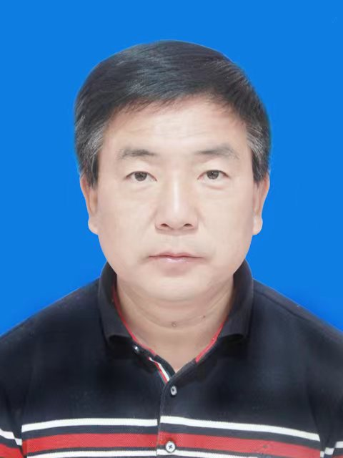  照片
籍贯 |  | 出生地 |  |  |  | 户口 所在地 |  | 身高
政治 面貌 |  | 入党  时间 |  |  |  | 参加工 作时间 |  | 婚姻 状况
移动  电话 |  |  |  |  |  | 身份  证号
家庭
住址
收到录用通知后可到岗时间 |  |  |  |  | □三天内 □ 一周内 □两周内 □ 一个月内
教育  背景 | 说明 |  | 请在“学习方式”一栏中填入：1.统招；2.电大、夜大、函授、自考、成人(教 育部承认学历);3.党校。如无此教育背景则对应行信息不填。
教育  背景 | 学历 |  |  | 学习方式 |  |  |  | 专业
教育  背景 | 大专 |  |  | 成人教育 |  |  |  | 行政管理
教育  背景 | 高中/  中专 |  |  | / |  |  |  | /
技术  职称 |  |  |  | 职业资格 |  |  |  | 其他资质 及培训证 书等

工作  经历 | 说明 | 1.请按时间由近及远填写(从高中阶段开始)。  2.如在同一家公司因岗位、级别、地点发生变化请予以证明，详细填写。
工作  经历 | 起止时  间(精确  到月) | 单位名称 |  | 岗位/职 务 | 主要职责  (20字以内) | 证明人/  联系方式
家庭 成员 | 关系 | 姓名 | 出生日期 | 政治  面貌 | 工作单位及职务  (如退休填写退休前单位)
劳动合同  签订情况 |  | □目前与其他单位不存在劳动关系
 |  | □目前与原单位尚未解除劳动合同，但承诺最迟在到岗时可以提供解除劳动 合同证明
 |  | □其他(请说明)
个人 声明 | 本人郑重声明，我在上述表中提的有关信息真实准确，并愿意承担因任何虚假与不实 造成的一切后果；本人同意陕西省西咸新区泾河新城投资发展有限公司可在必要的情 况下对有关信息进行核实。
个人 声明 | 此外，我清楚以下事实：如果在30天内没有接到面试通知，本次申请可能失效，个人  简历将进入公司人才库，不予退回。
个人 声明 | 应聘者签名：

